PRILOG GIK-u ZA STATISTIKU: VREDNOVANJE

- ZAKONSKI OKVIR VREDOVANJA:
- Pravilnik o načinima, postupcima i elementima vrednovanja učenika u osnovnoj i srednjoj školi, NN 112/2010;
https://narodne-novine.nn.hr/clanci/sluzbeni/2010_09_112_2973.html

- Pravilnik o izmjenama i dopuni Pravilnika o načinima, postupcima i elementima vrednovanja učenika u osnovnim i srednjim školama, NN 82/2019;
https://narodne-novine.nn.hr/clanci/sluzbeni/2019_09_82_1709.htm

- U nastavi statistike u 3. G1 i 4.G1 primjenjivati će se vrednovanje prema slijedećoj shemi:
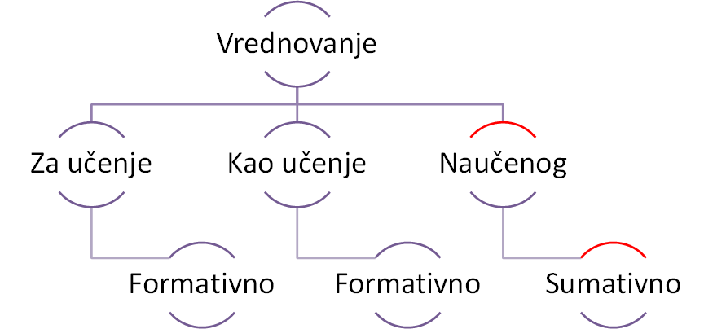

- VREDNOVANJE ZA UČENJE jest pristup vrednovanju koji je sastavni dio kontinuiranoga procesa učenja i poučavanja, odvija se za vrijeme učenja i poučavanja te kao takav ponajprije služi unapređivanju i planiranju budućega učenja i poučavanja. Vrednovanje za učenje u pravilu ne rezultira ocjenom, nego kvalitativnom povratnom informacijom i razmjenom iskustava o procesima učenja i usvojenosti znanja i vještina u odnosu na postavljena očekivanja.
Povratnom informacijom u vrednovanju za učenje smatra se proces traženja i tumačenja dokaza koje učenici i njihovi učitelji mogu upotrijebiti pri procjeni gdje su učenici u svom učenju, kamo i kuda trebaju ići i kako najuspješnije ostvariti definirane ishode.
Vrednovanje za učenje podrazumijeva davanja povratne informacije prije ocjenjivanja. Učenici na osnovi te informacije mogu poboljšati svoj rad i bolje se pripremiti za vrednovanje naučenog te biti uspješnije ocijenjeni.

- VREDNOVANJE KAO UČENJE jest pristup vrednovanju koji se temelji na ideji da učenici vrednovanjem uče, stoga nužno podrazumijeva aktivno uključivanje učenika u proces vrednovanja uz stalnu podršku učitelja kao bi se maksimalno potaknuo razvoj učeničkoga autonomnog i samoreguliranog pristupa učenju.

- VREDNOVANJE NAUČENOG jest pristup vrednovanju koji podrazumijeva procjenu razine postignuća učenika nakon određenoga učenja i poučavanja tijekom školske godine ili na njezinu kraju. U pravilu rezultira ocjenom ili nekom drugom sumativnom procjenom.
U predmetu Matematika postignuća učenika vrednuju se brojčanom ocjenom
(nedovoljan – 1, dovoljan – 2, dobar – 3, vrlo dobar – 4, odličan – 5).
- ELEMENTI VREDNOVANJA NAUČENOG:
1. usvojenost znanja i vještina
2. statistička komunikacija
2. rješavanje problema
NAPOMENA: elementi vrednovanja osuvremenjeni su i usklađeni s važećim elementima vrednovanja u nastavi matematike (djelomično se razlikuju od prvotno predloženih elemenata vrednovanja u kurikulumu predmetu statistika napisanog 2016., no kako je statistika dio matematike, bitno je uskladiti i elemente vrednovanja s važećima u matematici)

- USVOJENOST ZNANJA I VJEŠTINA
  - opisuje statističke pojmove
  - odabire pogodne i statistički ispravne procedure te ih provodi
  - provjerava ispravnost statističkih postupaka i utvrđuje smislenost rezultata
  - upotrebljava i povezuje statističke koncepte

- STATISTIČKA KOMUNIKACIJA
- koristi se odgovarajućim statističkim jezikom pri usmenome i pisanom izražavanju
- koristi se odgovarajućim grafičkim i tabličnim prikazima za predstavljanje podataka
- prelazi između različitih statističkih prikaza
- svoje razmišljanje iznosi cjelovitim, suvislim i sažetim statističkim rečenicama
- postavlja pitanja i odgovara na pitanja koja nadilaze opseg izvorno postavljenoga pitanja
- organizira informacije u logičku strukturu
- primjereno se koristi tehnologijom

- RJEŠAVANJE PROBLEMA
- prepoznaje relevantne elemente problema i naslućuje metode rješavanja
- uspješno primjenjuje odabranu statističku metodu pri rješavanju problema
- modelira statističkim zakonitostima problemske situacije uz raspravu
- ispravno rješava probleme u različitim kontekstima
- provjerava ispravnost statističkih postupaka i utvrđuje smislenost rješenja problema
- generalizira rješenje

- vrednovanje naučenog može se provoditi u oblicima:
  - pisane provjere znanja – na kraju teme, vrednuju sve (ili većinu) ishoda teme
  - pisane provjere znanja – unutar teme, vrednuju manji dio ishoda, obično kraće traju
  - razne aktivnosti kroz koje možemo provjeriti i vrednovati usvojenost ishoda učenja: zadaci, timski rad, radni listići, projektni zadaci

- pisane provjere znanja mogu se istovremeno ocijeniti kroz jedan ili više elementa vrednovanja, ovisno o nastavnim temama

- okvirna tablica vrednovanja na pisanim provjerama za svaki element za koji se provodi vrednovanje:

ostvareni bodovi | ocjena
0-44 % | nedovoljan (1)
45-59 % | dovoljan (2)
60-74 % | dobar (3)
75-89 % | vrlo dobar (4)
90-100 % | odličan (5)

- ukoliko učenik nije ostvario propisani ishod (ishode) niti na zadovoljavajućoj razini, odnosno, dobio je ocjenu 1 na pisanoj provjeri, u dogovoru s nastavnicom ispravlja ocjenu

- primjeri vrednovanja prema ishodima navedeni su u kurikulumu predmeta, str.25-31, poveznica: http://www.ss-ivanec.hr/images/1_Kurikulum_Statistika.pdf

- Izvori i dodatni dokumenti:

- Metodički priručnik za nastavnike, Eksperimentalni program Škola za život: MATEMATIKA, 1. RAZRED SREDNJE ŠKOLE

- Kurikulum statistike: http://www.ss-ivanec.hr/images/1_Kurikulum_Statistika.pdf

- Pročišćena verzija PRAVILNIK-a O NAČINIMA, POSTUPCIMA I ELEMENTIMA VREDNOVANJA UČENIKA U OSNOVNOJ I SREDNJOJ ŠKOLI: http://www.propisi.hr/print.php?id=10606

MARICA DOLENEC-JURINIĆ, prof.
Srednja škola Ivanec
Rujan 2022.

